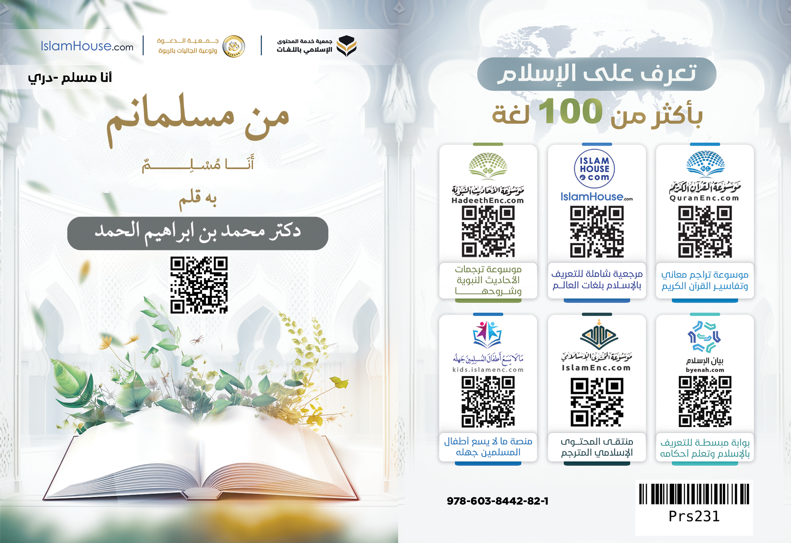
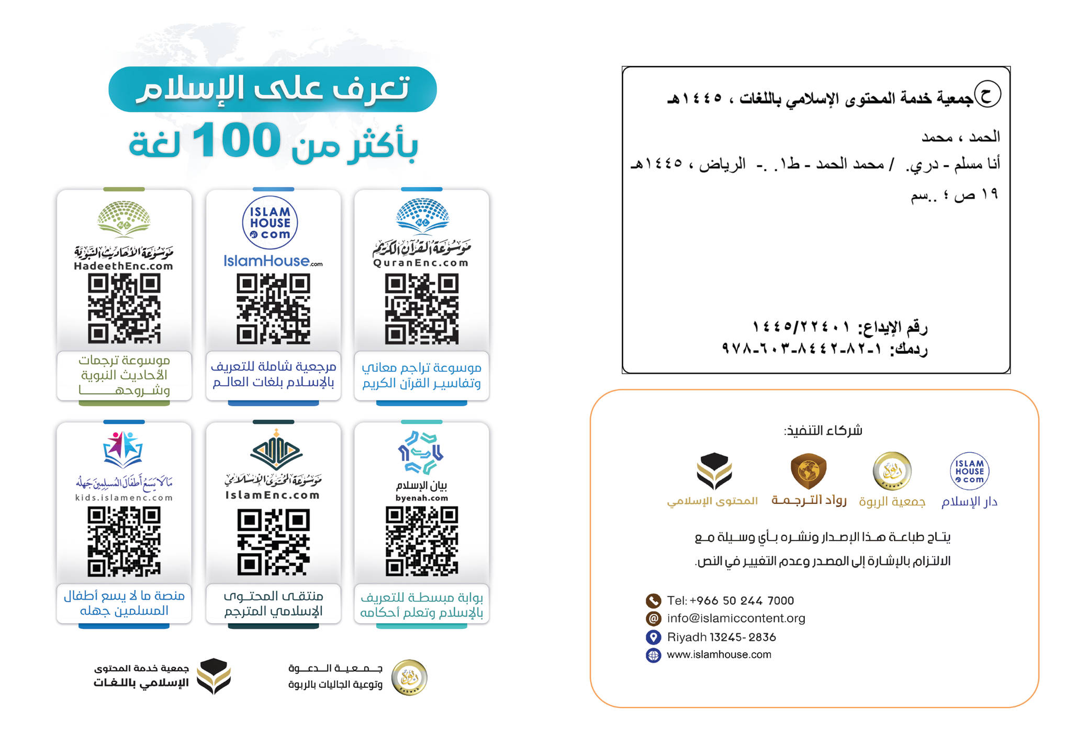

من مسلمانم
به قلم: دکتر محمد بن ابراهیم الحمد

من مسلمانم
من مسلمانم، به این معنی که دین من اسلام است، و اسلام کلمۀ بزرگ و مقدسی است که آن را پیامبران - علیهم السلام- از اول تا آخر شان از یکدیگر به میراث برده اند؛ این کلمه دربرگیرندۀ معانی بلند و ارزش های بزرگ است؛ و این کلمه به معنای تسلیم شدن، گردن نهادن و اطاعت از خالق است، و به معنای آرامش، صلح، خوشحالی، امنیت و آسایش برای فرد و گروه است. به همین دلیل است که کلمات سلام و اسلام از زیادترین کلمات استفاده شده در شریعت اسلام است؛ و سلام یکی از نام های الله متعال است، و احوال پرسی مسلمانان در میان شان سلام است. و احوال پرسی اهل بهشت (سلام) است، و مسلمان واقعی کسی است که مسلمانان از دست و زبان او در امان باشند؛ اسلام دین خیر برای همه مردم است؛ و آن برای شان کافی است، و آن راه سعادت دنیا و آخرت شان است؛ به همین دلیل، به عنوان دین پایانی، فراگیر، گسترده و روشن، برای همه باز بوده، که هیچ نژاد را بر نژادی و یا رنگی را بر رنگی دیگر متفاوت بداند، بلکه به همه مردم به یک نگاه می نگرد، هیچ کس در اسلام متمایز نیست مگر به اندازه ای که از اسلام آموخته باشد. به همین دلیل است که همه نفس های مستقیم آن را می پذیرند؛ زیرا آن مطابق با فطرت است؛ هر انسانی با سرشت نیکو، عدالت و آزادی به دنیا می‌آید، و پروردگارش را دوست می‌دارد، و اعتراف می‌کند که او تنها معبودی است که بجز از دیگران شایسته پرستش است؛ و هیچ کس از این فطرت خارج نمی شود مگر با منصرف کنندۀ که آن را تغییر می دهد، و این دین مورد تایید پروردگار، معبود و خالق مردم می باشد.
و دین اسلام من، به من می آموزد که در این دنیا زندگی خواهم کرد، و پس از مرگم به سرای دیگر انتقال خواهم کرد، که آن سرای زنده ماندن است که سرنوشت مردم در آن یا بهشت است یا جهنم.
و دین اسلام من، مرا به شماری از اوامر امر و از شماری نواهی نهی می کند؛ اگر آن اوامر را انجام دهم و از آن نواهی دوری کنم، در دنیا و آخرت سعادتمند خواهم بود، و اگر در آن ها کوتاهی کنم به اندازۀ سهل انگاری و تقصیرم دچار بدبختی دنیا و آخرت خواهم شد. و بزرگترین چیزی که اسلام به من دستور داده است، یگانه پنداشتن الله متعال است. پس من گواهی می دهم، و کاملاً معتقدم که الله متعال خالق و معبودم است؛ من فقط الله متعال را از روی محبت با او، و ترس از عذاب او، و امید به پاداش او، و توکل بر او می پرستم، و آن توحید دربرگیرندۀ گواهی دادن به یگانگی الله –عزوجل- و به رسالت پیامبرش محمد –صلی الله علیه وسلم- می باشد؛ پس محمد - صلی الله علیه وسلم - خاتم پیامبران است؛ الله متعال وی را رحمت برای جهانیان فرستاده است، و با او بر نبوت و رسالت پایان بخشید؛ پس از او پیامبری نیست. او با دین عام آمد که برای هر زمان و مکان و ملتی قابل تطبیق است.
و دینم به من دستور قطعی می دهد که به فرشتگان، و همه رسولان و در رأس آنان نوح و ابراهیم و موسی و عیسی و محمد -علیهم السلام- ایمان بیاورم.
و به من دستور می دهد که به کتاب های آسمانی که بر پیامبران نازل شده است ایمان بیاورم، و از آخرین و بزرگترین آنها ( قرآن کریم) پیروی کنم.
دینم به من دستور می دهد که به روز قیامت ایمان بیاورم؛ که در آن روز مردم پاداش اعمالشان را می گیرند، و برایم دستور می دهد که به قدر ایمان بیاورم، و به آنچه از آن من است راضی باشم در این زندگی از خیر و شر، و برای داشتن وسایل نجات تلاش نمایم. ایمان به قدر برای من آرامش، اطمینان، صبر و ترک پشیمانی از آنچه که گذشته را می بخشد؛ زیرا به یقین می‌دانم که آنچه به من رسیده است، از من نمی گذشت، و آنچه از من گذشته است هرگز به من نمی‌رسید؛ پس همه چیز از پیش از جانب الله متعال مقدر و نوشته شده است و من چارۀ ندارم جز این که اسباب را با خود بگیرم، و به آنچه بعد از آن می آید راضی باشم.
اسلام به من دستور می دهد که به کارهای پسندیده و اخلاق بزرگی بپردازم، که پروردگارم را خشنود، روحم را پاکیزه، قلبم را شاد، سینه ام را بگشاید، و راهم را روشن کند، و در جامعه مفید واقع شوم.
بزرگترین آن اعمال عبارتند از: به یگانگی پرستیدن الله متعال، برپایی نمازهای پنج گانه در شبانه روز، پرداخت زکات مال، روزۀ یک ماه در سال که ماه رمضان است، و زیارت بیت الحرام در مکه برای کسانی که قادر به زیارت هستند.
از بزرگترین چیزهایی که دینم مرا به آن رهنمایی نموده و سینه ام را روشن می کند، تلاوت مکرر قرآن کریم که همانا کلام الله متعال است می باشد، راستی ترین سخن، زیبا و بزرگترین گفتار، و مجلل ترین گفتاری که شامل علوم گذشته گان و آینده گان می باشد؛ پس تلاوت یا شنیدن آن باعث آرامش و آسایش و شادی قلب می شود، حتی اگر تلاوت کننده یا شنونده زبان عربی را نداند و یا مسلمان نباشد. از بزرگترین چیزهایی که سبب فراخی سینه می گردد، زیاد دعا کردن الله است، به او متوسل شدن و طلبیدن هر چیز کوچک و بزرگ از او تعالی می باشد؛ الله متعال کسانی را که او را فرا بخواند و خالصانه او را بپرستند پاسخ می دهد.
از بزرگ ترین چیزهایی که سبب فراخی سینه می گردد کثرت ذکر الله – عزوجل- می باشد.
پیامبرم - صلی الله علیه وسلم- چگونگی ذکر الله متعال را برایم آموخته است، و بهترین ذکر الله متعال را برایم آموخته است، از آن جمله: چهار کلمۀ که بهترین گفتار بعد از قرآن اند و عبارتند از: (سبحان الله و الحمد لله، و لا اله الا الله و الله اکبر). پاکی و ستایش است الله را، و نیست معبود بر حق جز الله، و الله بزرگ است.
و نیز (أستغفر الله، ولا حول ولا قوة إلا بالله) از الله آمرزش می طلبم و هیچ نیرویی جز به وسیلۀ الله متعال نیست.
و در این کلمات تأثیر عجیبی در فراخی سینه، و نزول آرامش در دل نهفته است.
اسلام به من دستور می دهد که دارای جایگاه بلندی باشم، و از آنچه بر انسانیت و کرامت من می کاهد دور باشم، عقل و اعضای بدنم را در کارهای استخدام نمایم که برای آن آفریده شده ام و برای دین و زندگی دنیوی ام مفید باشد.
اسلام برایم دستور می هد که در گفتار و پندارم مهربان، اخلاق نیک، برخورد نیک، و نیکی به مخلوق در حد توانم کوشا باشم.
بزرگترین حقوق مخلوق که من به آن امر شده ام، حق پدر و مادر است؛ دین من به من دستور می دهد که با آنان مهربان باشم، خیر را برایشان دوست داشته باشم، برای سعادت آنان تلاش کنم، و برای آنان منفعت برسانم؛ مخصوصاً زمانی که در سنین بالا می باشند؛ به همین دلیل است که مادر و پدر در جوامع اسلامی در جایگاه والای تقدیر و احترام قرار دارند، و از سوی فرزندان خدمت می شوند، و هر چه پدر و مادر بزرگتر می شوند، یا به بیماری یا ناتوانی مبتلا می شوند، نیکی فرزندان برای آنان بیشتر می شود. دینم به من آموخته است که زن دارای کرامت و حقوق بزرگ است؛ زنان در اسلام مانند مردها هستند، و بهترین مردم بهترین آنان برای خانواده اش است؛ زن مسلمان در طفولیت حق شیردهی، و مراقبت، و تربیت نیکو دارد، و وی همزمان مایه سردی چشم، و ثمرۀ دل پدر و مادر و برادرانش می باشد. زمانی که بزرگ شود دارای عزت و احترام ویژه می باشد، سرپرستش بالایش غیرت نموده و از وی مراقبت می نماید، او نمی پذیرد که دست های بد به سوی او دراز شوند، نه زبان ها برایش اذیت برسانند، و نه چشم ها از لحاظ خیانت به او نگاه کنند. و اگر ازدواج کند، آن را به قول الله متعال و عهد او انجام می دهد؛ و در خانۀ شوهر عزیزترین مسکن خواهد داشت، و وظیفۀ شوهرش این است که به او احترام بگذارد، با او رفتار مهربانه داشته باشد، و از آزار و اذیت او خودداری کند.
و اگر مادر باشد، نیکی با او با حق الله - تعالی – همراه است، و نافرمانی و بدرفتاری با آنان با شرک ورزیدن با الله متعال، و فساد در زمین همراه است.
و اگر او خواهر باشد، پس او کسی است که مسلمان به صلۀ رحمی با وی، گرامی داشتن وی و غیرت کردن بر وی امر شده است. و اگر خاله باشد، در نیکی و صلۀ رحم در مقام مادر می باشد.
اگر مادربزرگ یا پیر زن باشد، ارزشش نزد فرزندان و نوه ها و همه اقوامش زیاد می باشد؛ درخواست او ناممکن است رد شود، و نظر او بی اهمیت پنداشته نمی شود.
و اگر با انسان قرابت نداشته باشد و از جهت خويشاوندی و همسايگی به او نزديک نباشد، در حق عمومی اسلام حق دارد كه برایش ضرر و زيان نرسد، و نگاه از وی فرو گرفته شود و امثال آن.
جوامع مسلمان هنوز به این حقوق به عنوان حق رعایت و پرورش احترام می گذارند، این امر باعث شده است که زنان ارزش و اعتباری داشته باشند که جوامع غیر اسلامی از آن برخوردار نیستند.
علاوه بر این، در اسلام، زنان حق مالکیت، اجاره، فروش، خرید و سایر قراردادها را دارند، و میتوانند، تا جایی که با دین وی مخالفت نداشته باشد، بیاموزند و بیاموزانند، و کار کنند، بلکه بعضی علوم اند که فراگیری آن فرض عین می باشد و ترک کنندۀ آن اعم از زن و مرد مرتکب گناه می گردند.
بلكه از آن حقوق برخوردار است كه مردان برخوردارند، مگر آنچه كه مخصوص زن ها است، و یا مواردی که مخصوص مردها باشد که شامل زنان نمی شود از قبیل حقوق و احكامی كه مناسب هر يک از آن ها است، و آن در جا های خود به تفصيل آمده است.
دینم مرا به محبت برادران، و خواهران، و کاکا ها، و عمه ها، ماما ها، و خاله ها و همه خویشاوندانم امر می کند، و به ادای حقوق همسر و فرزندان و همسایه گانم فرمان می دهد.
و دینم مرا به آموختن علم امر می کند، و مرا به انجام هر کاری که عقل و اخلاق و اندیشه ام را بالا می برد، ترغیب می کند.
و مرا به حیا، نرمی، سخاوت، شجاعت، درایت، متانت، صبر، امانت، فروتنی، پاکدامنی، پاکی، وفاداری، دوست داشتن خیر به مردم، تلاش برای کسب روزی، احسان به نیازمندان، عیادت بیماران، وفا به عهد، سخن نیکو، گشاده رویی هنگام رویارویی با مردم، و تلاش بر اینکه تا آنجا که می توانم آنها را خوشحال کنم امر می کند.
در مقابل، مرا از جهل برحذر می دارد، و از کفر، الحاد، نافرمانی، فسق، زنا، انحراف، تکبر، حسد، کینه توزی، بی اعتمادی و بدبینی، غم، دروغ، ناامیدی، بخل، تنبلی، بزدلی، بی کاری، خشم، بی پروایی، حماقت، آزار مردم، سخنان بیهودۀ فراوان، فاش کردن رازها، خیانت، عهدشکنی، نافرمانی والدین، قطع رابطه خویشاوندی، بی توجهی به فرزندان و آسیب رساندن به همسایگان و عموم مردم نهی می کند.
اسلام نیز نوشیدن نشه آور، مصرف مواد مخدر، قمار با پول، دزدی، تقلب، فریب، ترساندن مردم، جاسوسی و پیگیری عیب های آنان را ممنوع کرده است.
دینم اسلام، مال را حفظ می کند، که در آن گسترش صلح و امنیت است؛ بنابراین به صداقت سفارش نموده، و اهل آن را به زندگی نیک و در آخرت به ورود به بهشت وعده داده است، و دزدی را حرام نموده، و عامل آن را به مجازات در دنیا و آخرت هشدار داده است.
دینم، جان ها را حفظ می کند، بنابراین قتل نفس بدون حق، و تجاوز بر دیگران را با هر شکلی که باشد حتا اگر تجاوز لفظی نیز باشد، حرام قرار داده است.
بلکه تجاوز بر خود انسان را نیز حرام قرار داده است، و به او اجازه نمی دهد که شخصی عقل خود را فاسد کند، سلامتی او را از بین ببرد یا خود را بکشد.
دینم اسلام، آزادی ها را تضمین نموده، و آنها را کنترول می کند؛ پس انسان در اسلام در اندیشیدن خود، در فروش و خرید، در تجارت، در حرکت های خود آزاد است. او آزاد است از خوبی های زندگی اعم از خوردنی، نوشیدنی، پوشیدنی، شنیدنی، ما دامی که حرام نباشد که به وی یا به دیگران آسیب برساند لذت ببرد.
دینم آزادی ها را کنترول می کند؛ به کسی اجازه نمی دهد که بر دیگران تجاوز کند، و به کسی اجازه نمی دهد که به لذت های حرام؛ مال، خوشبختی و انسانیت خود را برباد کند.
و اگر به کسانی بنگرید که در همه چیز به نفس خود آزادی داده اند، و به تمام خواسته‌هایش لبیک گفته بدون اینکه انگیزه‌ای از دین یا عقل آنانرا منصرف نماید، می‌بینید که در پایین‌ترین سطح بدبختی و پریشانی زندگی می‌کنند، و برخی از آنان را می بینید که جهت رهایی از اضطراب می خواهند خودکشی کنند.
دینم بهترین آداب را در خوردن و آشامیدن و خوابیدن و سخن گفتن با مردم را به من می آموزد.
دینم به من مدارا و نرمی را در فروش و خرید و مطالبۀ حقوق می آموزاند. و به من می آموزاند که با مخالفان دین مدارا کنم؛ به آنان ستم نکنم و آزارشان ندهم، بلکه با آنها نیکی کنم و امیدوار رسیدن خیر به آنها باشم. تاریخ مسلمانان بر مدارای آنان در برابر مخالفان گواهی می دهد، مدارایی که هیچ ملتی پیش از آنان آن را نشناخته باشد؛ مسلمانان با ملت ها با ادیان گوناگون همزیستی داشته اند، و زیر سلطنت مسلمانان قرار گرفته اند؛ پس مسلمانان - با همه - به بهترین وجه در بین انسانها رفتار می کردند. خلاصه اینکه اسلام از ظرایف آداب، و زیبایی های برخورد، و آداب والای که با آن زندگی مرا با صفا و لذت بخش می گردد، به من آموخته است، و مرا از هر چیزی که زندگی ام را مختل کند، و به جایگاه اجتماعی، نفس، عقل، مال، شرف یا ناموس آسیب برساند نهی نموده است. و بنابر فراگیری ام از این آموزه ها، خوشبختی من بیشتر خواهد شد، و بنابر سهل انگاری و تقصیرم در برخی از آنها، به همان اندازۀ که کوتاهی کرده ام، از شادی ام کاسته می شود.
مواردی که گذشت به این معنا نیست که من معصوم هستم اشتباه و کوتاهی نمی کنم، دینم به فطرت انسانی من و در مواقعی ضعف من را در نظر می گیرد، و برای اینکه خطاها و کوتاهی ها و سهل انگاری های که از من سر می زند؛ به همین دلیل دروازۀ توبه و استغفار و بازگشت به سوی الله متعال را به روی من باز نموده است؛ پس توبه آثار تقصیرم را از بین می برد، و جایگاهم را نزد پروردگارم بالا می برد.
و همه آموزه های دین اسلام اعم از عقاید و اخلاق و آداب، و معاملات از قرآن کریم و سنت مطهره سرچشمه گرفته است.
در پایان قاطعانه می گویم: اگر هرکسی در هر کجای دنیا حقیقت دین مبین اسلام را با چشم عدالت و بی طرفی بنگرد، کاری جز پذیرش آن نمی تواند انجام دهد، اما مصیبت این است که دین اسلام با تبلیغات دروغین، و یا عملکرد برخی از وابستگان به آن که از آن پیروی نمی کنند، مخدوش شده است.
و اگر کسی به واقعيت اسلام آنچنان که هست، و يا به احوال کسانی که واقعاً آن را انجام می دهند نگاه نماید در پذیرش آن و داخل شدن به آن هرگز تردد نمی کند، و برای او روشن می شود که اسلام خواستار سعادت انسان ها، آرامش و امنیت و ترویج عدالت و نیکی می باشد. ولی انحرافات برخی از پیروان اسلام – اگر کم باشد و یا زیاد - به هیچ وجه جایز نیست که آنها را از دین بشماریم، یا به دین عیبی وارد کنند، بلکه دین از همچو موارد بی زار است، عواقب انحراف به خود منحرفان بر می گردد؛ زیرا اسلام به آنان به آنچنان عملکردها دستور نداده است؛ بلکه آنها را نهی کرده و آنان را از آنچه عمل کرده اند سرزنش نموده است. سپس، عدالت ایجاب می کند که به احوال کسانی نگاه شود که واقعا به دین استوار مانده اند، و مجریان اوامر و احکام آن بر خود و دیگران هستند؛ این ها مواردی هستند که دلها را پر از عظمت و عزت بر این دین و اهل آن می کنند. اسلام نصیحت و تادیب کوچک و بزرگ را نگذاشته مگر این که بر آن تشویق نموده است، و هیچ منکر و فسادی را نگذاشته است مگر این که از آن هشدار داده، و راه رسیدن به آن را مسدود نموده است.
از این رو، کسانی که اسلام را تعظیم نموده، و مناسک آن را به جا آورده اند، شادترین مردم هستند، و در بالاترین درجه انضباط نفس، خوبی های نیکویی و اخلاق نیکو قرار دارند، اشخاص نزدیک و دور، موافق و مخالف بر این امر گواهی می دهند.
اما محض نگاه کردن به حالت مسلمانانی که در دین خود زیاده روی می کنند، کسانی که از صراط مستقیم آن منحرف شده اند، هرگز انصاف نبوده، بلکه خودِ ظلم پنداشته می شود.
در پایان، این دعوتی است برای آنعده کسانی که مسلمان نیستند، باید برای شناخت و در داخل شدن به اسلام تلاش نمایند.
و برای کسی که بخواهد در دین اسلام داخل شود راهی جز این نیست که گواهی بدهند بر این که نیست معبودی بر حق جز الله و محمد رسول الله است. و مواردی از اسلام را بیاموزد که از آن طریق بتواند واجبات که الله متعال بالایش فرض گردانیده است انجام دهد، هر چه بیشتر بیاموزد و عمل کند، سعادتش بیشتر و مقامش نزد پروردگارش بالاتر می رود.

سخنانی که برای معرفی اسلام نوشته شده است.

